Муниципальное образовательное учреждение
Средняя общеобразовательная школа
с углубленным изучением английского языка №1
г.Буденновск

УЧЕБНО-ТЕМАТИЧЕСКИЙ ПЛАН
СПЕЦКУРСА «ДЕЛОВОЙ АНГЛИЙСКИЙ» для 11 класса

Учитель О.М.Бабченко

Пояснительная записка

В последние годы новые политические, социально-экономические и культурные реалии в России потребовали расширения функций иностранного языка как учебного предмета. По мере расширения международных контактов во всех сферах человеческой деятельности все более тесными становятся связи между странами в области бизнеса. Социальный заказ общества в плане изучения английского языка неоднозначен. С одной стороны основной целью обучения иностранному языку стало овладение им как средством общения, инструментом сотрудничества, а с другой стороны в настоящее время особо значимым становится владение английским языком как средством общения в деловом мире. Исходя из этого, целесообразно выделить в процессе преподавания английского языка спецкурс «Деловой английский».
Спецкурс «Деловой английский» рассчитан на учащихся 11 классов школ с углубленным изучением английского языка. Данный спецкурс разработан на основе учебного пособия «The Business English» издательства «Флинт» Московского психолого-социального института (2007 год) и учебника по английскому языку для 11 класса школ с углубленным изучением английского языка под редакцией Сафоновой В.В. Для работы над данным спецкурсом учащиеся должны владеть основным базовым уровнем английского языка и уметь строить общение в рамках тематики, определенной программой средней школы.
Актуальность данного курса заключается в том, что коммуникативное и социокультурное развитие школьников направлено на формирование и развитие билингвистической компетенции (без которой деловое общение немыслимо с выходом России на мировой рынок), необходимой для успешного общения на иностранном языке с зарубежными гостями, оказания коммуникативной помощи соотечественникам при общении с иностранцами в социальной, административной сферах, при трудоустройстве и организации бизнеса. Иноязычная культура является одним из ярких фактов социализации личности учащихся. Она способствует обеспечению учащихся знаниями об основных социокультурных особенностях страны изучаемого языка, осмыслению собственного культурного опыта и культурного самоопределения участников межкультурной коммуникации.
Разрабатывая спецкурс, учитывая возрастные особенности учащихся, мы ставим задачи не только совершенствовать общее и языковое образование, общие и специальные знания и умения, но и побуждать к применению полученных знаний и умений делового общения в конкретных ситуациях, что в свою очередь является эффективным стимулом речевого общения.

Цель курса - взаимосвязанное коммуникативное и социокультурное развитие школьников средствами иностранного языка для подготовки к международному общению в социальной и деловой сферах, а также ,обеспечение учащимся высокого уровня усвоения важнейших разговорных тем и основ ведения переписки на современном английском языке..
Для реализации вышеуказанной цели были поставлены следующие задачи:
Обучающие задачи
При обучении аудированию - закрепить навыки восприятия на слух английской звуковой речи, ускорить усвоение современной английской бытовой и коммерческой лексики, в том числе речевого этикета.
При обучении говорению - развитие и совершенствование у учащихся умений, которые обеспечивают общение с одним собеседником и целой группой людей, при этом речевая реакция носит характер диалогического и монологического высказывания.
При обучении чтению - коррекция фонетико-орфографического курса, обучение современному произношению, овладение важнейшей тематикой общеупотребительной лексики, обучение основам практической грамматики современного английского языка в системном изложении, ознакомление с грамматическими явлениями, необходимыми для практического общения.
При обучении письму - оформление и написание делового письма на английском языке, ознакомление с образцами коммерческой корреспонденции, усвоение обширного языкового материала, необходимого при составлении собственных писем.
Воспитательные и развивающие задачи
1. Удовлетворение базисных потребностей учащихся в безопасности и принятии собственных решений. Создание благоприятного психологического климата как важнейшего условия общения и речевого партнерства.
2. Формирование ценностей межличностных отношений, ценностей творчества, красоты (этикет, имидж, поступки) как результат коммуникативной, эмоциональной и интеллектуальной деятельности учащихся.
3. Создание условий для личностно-ориентированного учебного процесса дифференциации содержания обучения старшеклассников с целью построения ими индивидуальных образовательных программ, использование инициативы при организации различных методов и средств обучения.
4. Расширение возможности социализации учащихся через язык бизнеса и финансов.
5. Создание условий для удовлетворения потребностей каждого ученика в самоактуализации и самовыражении.
Умения и навыки, формируемые спецкурсом
- Понимание на слух и составление конспекта.
- Анализ и понимание деловой документации.
- Самостоятельное творчество в форме монологического и диалогического высказывания по заданной теме.
- Участие в дискуссии, конференции.
- Применение знаний на практике.
Содержание спецкурса подобрано таким образом, чтобы развивать у школьников абстрактное мышление, способность обобщать, сравнивать, делать выводы. В содержание учебного курса включены такие компоненты как:
- сфера коммуникативной деятельности, ситуации, темы;
- специальные умения, характеризующие уровень практического владения английским языком как средством обучения;
- технические навыки чтения и письма;
- новейшие приемы ведения деловой документации и переписки, заполнение различных видов бланков, регистрационных форм, резюме, анкет;
- практические упражнения по деловому английскому языку;
- база современных терминов наиболее употребительных сокращений делового английского языка;
- терминология, отражающая региональную специфику.
Методическое обеспечение
Данный спецкурс включает: комплекс учебных пособий, справочники, аудиоматериал на компакт-дисках по современному английскому языку для делового общения, фонетические таблицы (сводка международных знаков, фонетической транскрипции, основные правила чтения английских гласных и согласных, их сочетаний), грамматический комментарий и сводные грамматические таблицы, справочный комментарий по речевому этикету, дополнительный дидактический материал в текстах и заданиях к ним.
Данное пособие заложено в основу такого образовательного процесса, в котором особое внимание уделяется:
- выработке алгоритма (набора действий), который позволит подготовиться к эффективному общению на английском языке;
- формированию уважения и интереса к культуре других стран и правилам коммуникации, принятым во всем мире;
- воспитанию культуры общения;
- поддержанию интереса к учению информированию познавательной активности, руководствуясь принципом «учись учиться».
Основные направления работы: социокультурная ориентировка, чтение аутентичных материалов, аудирование аутентичных материалов, ролевое разыгрывание ситуаций общения, перевод, заполнение резюме, различных видов бланков, всех анкет по приему на работу, биографических, написание деловых писем, факсов, телексов и т.п. правильное оформление которых невозможно без знания делового английского языка. Именно деловой английский необходим при сотрудничестве деловых партнеров во всех областях науки и техники, в экономике, банковском деле.
При отборе материала мы руководствовались возрастными особенностями учащихся старших классов, выбирая доступные для понимания и интересные материалы. Данная программа предназначена для старшеклассников, поскольку в этом возрасте происходит сознательное осмысление учебной деятельности школьника, усиливается положительное отношение к настоящим глубоки знаниям. С обогащением жизненного опыта, расширением кругозора формируются и развиваются интересы подростков.
Занятия проводятся в группах. Особое внимание уделено практическим занятиям, так как теоретические знания лучше усваиваются на практике.
При работе над курсом предполагается осуществление текущего и итогового контроля. По завершению курса учащиеся должны овладеть нормами социального общения и быть способными участвовать в диалоге с представителями другой культуры в различных ситуациях делового общения.
Курс рассчитан на 1 год обучения, 1 час в неделю, 34 часа в год. Из них 25 практический занятий, 4 теоретических, 5 зачетов по прохождении каждого раздела (из которых 1 зачет в виде защиты проекта)
Критерии оценивания.
В связи с тем, что предлагаемый курс может преподаваться в сетке обязательной учебных часов, то оценивание учащихся может производиться традиционным методом, т.е. по пятибалльной системе оценок. Помимо зачетов в конце каждого полугодия, после прохождения каждого раздела, проводится промежуточный контроль усвоения изученного.

Учебно-тематический план спецкурса «Деловой английский»
Раздел / Тема | Форма проведения | Часы
I полугодие – 17 часов  Раздел 1. Встреча с людьми, представление самих себя и других |  | 6
Тема 1. Вводный урок. Введение в курс «Деловой английский». Приветствие и прощание | Практикум – разыгрывание диалогов. | 1
Тема 2. Представление самого себя и своих деловых партнеров. | Практикум – деловое представление | 1
Тема 3. Визитные карточки. | Практикум письма (заполнение визитных карточек) | 1
Тема 4. Подача заявления о приеме на работу. Резюме. | Практикум – ролевая игра «Интервью» | 1
Тема 5. Прием посетителей. | Лекция. | 1
Тема 6. Контроль изученного материала по теме «Встреча с людьми, представление себя и других». | Зачет. | 1
Раздел 2. Презентация компании (организации). |  | 5
Тема 1. Компания в фактах и цифрах. | Практикум – краткая презентация своей компании | 1
Тема 2. Деловой успех. | Практикум- диалог «Моя компания» | 1
Тема 3. Организация компании. | Лекция – заполнение структуры компании. | 1
Тема 4. Анализ. | Теоретическое занятие – Комментарий к диаграмме «Число наемных служащих» | 1
Тема 5. Защита проектов по теме «Наша компания (организация)» | Презентация проектов. | 1
Раздел 3. В командировку. |  | 6
Тема 1. Телефонный разговор. Телефонный этикет. | Практикум – составление диалогов по индивидуальным ситуациям. | 1
Тема 2. Сложные ситуации в телефонном общении. | Лекция. | 1
Тема 3. Заказ гостиничного номера. | Практикум – «Мозговой штурм».  Заполнение факса по форме. | 1
Тема 4. Покупка билета на самолет. | Практикум – восстановление и разыгрывание прослушанных диалогов. | 1
Тема 5. аэропорту. Прохождение через зону таможенного досмотра. | Практикум – заполнение карты прибытия. | 1
Тема 6. Контроль изученного материала по теме «В командировку». | Зачет. | 1
II полугодие– 17 часов  Раздел 4. В зарубежной стране. |  | 5
Тема 1. Прибытие в гостиницу. | Практикум - разыгрывание диалогов.  Заполнение регистрационной формы. | 1
Тема 2. В ресторане. | Практикум – разыгрывание диалогов | 1
Тема 3. Запрос и объявление маршрута. | Практикум – описание маршрута | 1
Тема 4. В офисе проката автомобилей. | Практикум письма – заполнение бланка договора об аренде автомобиля. | 1
Тема 5. Контроль навыков разговорной речи. | Зачет | 1
Раздел 5. Составление контракта. |  | 2
Тема 1. Деловые переговоры. | Практикум – составление диалогов на основе заполненных таблиц | 1
Тема 2. Составные части контракта. Составление контракта. | Практикум – составление собственных контрактов. | 1
Раздел 6. Письменный деловой английский. |  | 10
Тема 1. Электронные письма. | Практикум письма. | 1
Тема 2. Официальные письма. | Практикум письма. | 1
Тема 3. Неофициальные письма. | Практикум письма. | 1
Тема 4. Составление приглашения на мероприятие. | Практикум письма. | 1
Тема 5. Рекомендательное письмо. | Практикум письма. | 1
Тема 6. Мемо (памятная записка) | Практикум письма. | 1
Тема 7. Факс. | Практикум – отправка факса. | 1
Тема 8. Поиск нужной информации в Интернете. Заказ билетов, бронирование гостиниц через Интернет. | Практикум | 1
Тема 9. Контроль письменной речи. | Практикум письма. | 1
Тема 10. Зачет по спецкурсу « Деловой английский» | Зачет | 1
Всего за год: |  | 34

Учебно-тематический план спецкурса «Деловой английский».

Номер урока | Наименование раздела,  Темы уроков | Изучаемый лексический материал | Аудирование | Говорение | Чтение | Письмо | Домашнее задание
1 полугодие – 17 часов

Раздел 1. Встреча с людьми, представление себя и других.- 6 часов
1 | Введение в курс «Деловой английский». Приветствие и прощание. | Фразы-клише «Приветствие, обращение».  Формулы выражения собственного мнения, лексический материал по темам | Диалог №1 | Разыгрывание диало-гов, высказывания, ответы на вопросы  Игра «Интер вью» | Чтение диалогов |  | Выуч. слова и выражения, составить диалог, в соотв. диал. III
2 | Представление самого себя и своих деловых партнеров. |  | №2 - деловое представление |  | Представление |  | Выуч. слова и выражения, подготовить деловое представление (письменно)
3 | Визитные карточки. |  | №3 – фразы из визитных карточек |  |  | Заполнение визитных карточек | Разработать макет Вашей визитной карточки
4 | Подача заявления о приеме на работу. Резюме. |  |  |  | Газетные объявления о приеме на работу. | Восстановление резюме Майкла | Выуч. слова и выражения, написать собственное резюме.
5 | Лекция «Прием посетителей». |  |  |  |  |  | Выучить лекцию.
6 | Контроль изученного материала по теме «Встреча с людьми, представление себя и других». |  |  |  |  |  | Повторить всю изученную лексику.
Раздел 2. Презентация компании (организации). – 5 часов
7 | Компания в фактах и цифрах. | Лексический материал по темам, разговорные клише.  Лексический материал для анализа и сравнения тенденций в компании. | №4 –информация об организации | Краткая презентация своей компа -нии |  |  | Выуч. слова и выражения, подг.краткую презентацию компании, которую хорошо знаете.
8 | Деловой успех. |  |  | Диалог «Моя компа-ния» | Текст «Сервис с улыбкой» |  | Выуч. слова и выражения, подг. более детальную презентацию компании
9 | Организация компании. |  |  | Комментарий структуры по схеме. | Структура компании «Краун» | Заполнить структуру | Нарисовать в тетради структуру компании, которую знаете, дайте свой комментарий.
10 | Анализ. |  | №5 | Комментарий к диаграмме «Число наем-ных служа-щих». |  | Нарисовать и прокомментировать диаграмму | Подготовить краткое описание тенденций в вашей организации, используя диаграммы.  Подготовить проект ««Наша компания(организация)».
11 | Защита проектов по теме «Наша компания(организация)». |  |  |  |  |  | Повторить всю изученную лексику.
Раздел 3. В командировку.- 6 часов
12 | Телефонный разговор. Телефонный этикет | Слова и выражения по теме.  Синонимы.  Определения мест | №6 – короткие отрывки из телефонных переговоров. | Чтение и разыгрывание диалогов, заменяя выделенные части собственной информацией.  Составление диалогов по индивидуальным ситуациям.. |  |  | Выуч. слова и выражения, выучить диалоги (II.1).
13 | Лекция «Сложные ситуации в телефонном общении»» | Слова и выражения по теме.  Синонимы.  Определения мест |  |  |  |  | Выучить лекцию
14 | Заказ гостиничного номера.. | Слова и выражения по теме.  Синонимы.  Определения мест | №7- телефонный разговор | «Мозго-вой штурм». | Чтение диалогов по ролям | Заполнение факса по форме. | Выуч. слова и выражения, составить диалог, в соотв. диал. III.1
15 | Покупка билета на самолет. | Слова и выражения по теме.  Синонимы.  Определения мест | №8-разговор у кассы аэропорта |  | Чтение диалогов по ролям | Восстанов-ление прослушан-ного диалога | Выучить выражения данной части и диалог II.2
16 | В аэропорту. Прохождение через зону таможенного досмотра. | Слова и выражения по теме.  Синонимы.  Определения мест | №9-диалог |  | Чтение диалогов по ролям | Заполнение карты прибытия своей и Майкла Грина. | Выучить выражения данной части и диалог II.2
17 | Контроль изученного материала по теме «В командировку».
2 полугодие – 17 часов

Раздел 4. В зарубежной стране.- 5 часов
18 | Прибытие в гостиницу. | Слова и выражения по теме. | №10-информация о заказе Майклом Грином гостиничного номера. | Заполнение пропусков в диалоге , разыгрывание диалога |  | Заполнение регистрационной формы Майкла Грина | На основе задания II.2 составить диалог.
19 | В ресторане. | Наименование еды | №11- предложения | Разыгрывание диалогов.  Чтение диалогов по ролям  Описание маршрута. |  |  | Выучить выражения данной части и диалог II.3
20 | Запрос и объяснение маршрута. | Слова и выражения по теме. | №12 – команды направления маршрута |  |  |  | Выуч. выражения данной части и любые 3 диалога II.3.  Сост.диалог, выбрав реальные маршруты.
21 | В офисе проката автомобилей. | Слова и выражения по теме. | №13 | Разыгрывание диало-гов. | Чтение диалогов по ролям | Заполнение бланка договора об аренде автомобиля | Выучить выражения данной части и диалог II.2
22 | Контроль навыков разговорной речи.
Раздел 5. Составление контракта. 2 часа
23 | Деловые переговоры. | Термины условий поставок |  | Ответа на вопросы | Чтение диалогов по ролям | Заполнение таблицы , записать собственный диалог. | Выучить выражения данной части, выучить записанный диалог
24 | Составные части контракта. Составление контракта. |  |  | Ответы на вопросы | Части контракта | Заполнить пропуски в контракте.  Составить собствен-ные контракты. | Найти информации об условиях поставки.
Раздел 6. Письменный деловой английский. – 10 часов
25 | Электронные письма. | Слова и выражения по теме. |  |  | Чтение электронных писем | Написание электрон-ных писем | Написать электронное деловое письмо
26 | Официальные письма. |  |  |  | Структура официального письма | Написание официаль-ных писем | Сделать коммерческое предложение компании, которую хорошо знаете. Написать его в форме письма.
27 | Неофициальные письма. |  |  |  | Структура неофициального письма | Написание неофициальных писем | Написать неофиц.письмо (идеи) о курсе «Деловой английский».
28 | Составление приглашения на мероприятие. |  |  |  | Структура преглашений | Написание приглаше-ний | Написать приглашение на открытие нового спортивного комплекса
29 | Рекомендательное письмо. |  |  |  | Структура рекомендательного письма | Написание рекоменд. писем | Написать рекоендат.письмо от имени директора на вас
30 | Мемо (памятная записка). |  |  |  | Структура мемо | Написание мемо | Написан мемо для коллектива
31 | Факс. |  |  |  | Структура факса | Отправка факса | Составить факс
32 | Поиск нужной информации в Интернете. Заказ билетов, бронирование гостиниц через Интернет |  |  | Разыгрывание диало-гов бронирования мест |  |  | Подготовиться к письменному зачету.
33 | Контроль письменной речи. |  |  |  |  |  | Подготовиться к общему зачету за курс «Делового англйского»..
34 | Зачет по спецкурсу «Деловой английский».

ВСЕГО ЗА ГОД : 34 ЧАСА

Список литературы для разработки программы.

Кашаев А.А. Основы делового английского.- М.:»Флинта», 2007.

Селсдон Эстер. Как писать письма по-английски. – М.: АСТ, Астрель, 2004

Шевелева С.А. Деловой английский. – М.: ЮНИТИ, 2004

Трибунская С.А. Английский язык для будущих специалистов в сфере туристического бизнеса: Учебное пособие/сост.С.А.Трибунская – М.:МИЭМП,2008.

Деловой английский. Часть 2: Учебное пособие/Составитель Е.В.Пинская – Киев:Общество «Знание», КОО,1998.

Сафонова В.В. Английский язык: Учеб.для XI кл. шк. с углубл. Изучением англ. А64 яз. – 3-е изд. – М.: Просвещение, 2003.

Список литературы, рекомендуемый для учащихся и родителей.
  - Коптюг. Деловое общение на английском языке для начинающих.- Сибирское университетское издательство, 2009.
  - Практический словарь делового английского языка. -СПб: «Эрви», 1998
  - Сафонова В.В. Английский язык: Учеб.для XI кл. шк. с углубл. Изучением англ. А64 яз. – 3-е изд. – М.: Просвещение, 2003.
  - Павлоцкий В.М. Знакомимся с Британией. - СПб: «Игрек», 1996
  - Плюхина З.А. Англичане говорят так. - М.: Инфра-М, 1995
  - Практический словарь делового английского языка. -СПб: «Эрви», 1998

Приложение 1.

LISTENING MATERIAL/ Материалы для аудирования.
Unit I
Part1

Dialogue 1 (№ 1)

- Good morning, Helen!
- Morning, Steve! How are you?
- I am fine, thanks. And you?
- Not bad, thank you.

Part2

Task II. 1(№ 2)

How do you do! Let me introduce myself. My name is Michael. My surname is Green (G-R-E-E-N). I am 35 years old. I am from Canada. I live in Toronto. In 1994 I graduated from the University of Toronto. I am in management. I work for "Crown" as a sales manager. I usually have a busy schedule. I am in charge of sales in some districts. I am interested in economics and French. It helps me to improve my personal positions in my company. Besides, I speak Russian a little. I am also fond of reading, music and sports. I am married. My wife and I have two little children, a boy, Nick, and a girl, Fiona. My son is 3 and my daughter is 4. I love my family. Thanks for your attention.

Part3

Task II. 1 (№3)

- This person is Japanese. (E)

- This person works for PS. (C)
- This person works as a chief accountant. (A)
- This person is a teacher. (D)
- The telephone number of this person is 265 55 00. (F)
- The company of this person is situated at 10, West Street in Toronto. (B)

Unit II
Part 1.

Task II. 2 (№ 4)

Hi, I'm Michael Green. Welcome to our company which produces and sells delightful soft drinks. Wherever you go, you have an opportunity to buy our blue and yellow bottles or tins. Our company is independent. Speaking of our head office, it is situated in Toronto, because it is one of the Canadian business centres. But don't think my colleagues work within one office. We have 2 plants, 13 branches and 200 warehouses all over the country. It allows our customers tc buy our product without waiting. 15,000 employees are taking care of our potential clients at the moment. Our main clients are usual people. What do they need? They want next to nothing - a healthy and refreshing drink of best quality. It is our general task. Our Director General, Mr Turner, is permanently anxious about it. According to the statistics, we have achieved impressive results. Our annual sales are 900 million dollars, the profit for this year is 481 million dollars. Constant development is our feature. The annual growth is 30%. We are pleased at it. What is everything based on? I am sure, on our philosophy, clear for anyone who is employed by "Crown". You know, our motto is: "Never stop at what has been achieved".
Answers: 1 — b; 2 — a; 3 — a; 4 — a; 5 — a; 6 — a; 7 — b; 8 — a; 9 —

Part 4.

Task 1.2 (№ 5)

1. In 2000 (twenty hundred) the turnover of our company went up by 10% (percent).
- Last year the number of our contracts decreased by 8%.
- This year raw material prices have increased by 2%.
- The sales to Montreal rose by 20%.
- Next year our productivity will grow by 3%.
- In summer the number of the employees usually goes down.
- Their profits are falling in comparison with the same period of the last year.
- The market share went down by 2% in comparison with 1999.
- The number of our suppliers rose from 50 in 1995 to 78 in 1996.

Unit III

Part 1.

Task I.l (№ 6)

1.

- Good afternoon. Could I help you?
- Good afternoon. I'd like to reserve a room.
- Hold on, please. I'll put you through with our reception. (c)
2.

- Hello, Jane. Is Mum in?
- Of course, Michael.
- Could I speak to her?
- Just a moment. I'll get her. (a)

3.
- "ATT". What can I do for you?
- Good morning. It's Robert Maxwell. Could I speak to Mr Scott?
- I'm sorry. He is out. Could you give him a message?
- I'm afraid, 1 can't. I'll call back later. (d)
4.

- Could I book a ticket to Moscow?
- What? Who is calling?
- Is this 11 55 00?
- I'm afraid you've dialed the wrong number.
- Excuse me.
- That's all right. (b)

Part 2.

Task II. l (№7)

- The Baltschug Kempinski Moscow Hotel. Could I help you?
- Good morning. I'd like to reserve a single room for five nights, from Monday, the 5th of February to Saturday, the 10th of February.
- Let me see... Yes, sir. I can offer you a single room on the third floor for five nights. Does it suit you?
- Yes, it does. Are there any facilities in your hotel?
- Of course, there are. There is a swimming pool, an underground
parking, several restaurants, bars and shops, a post office, a barber's, a
laundry and a foreign currency exchange bank here. In each room
there is a private bath or sauna, a TV-set, a minibar and air-
conditioning. Besides the windows of your room face the Moscow Kremlin.
- That's perfect. How much is the room?
- 350 dollars per night. The price includes breakfast.
- Shall I send a deposit?
- No, it isn't necessary, sir. You can pay in cash or by credit card
on the day of your arrival. But you have to send us a fax to confirm
your reservation.
- All right.
- What is your name, sir?
- Michael Green.
- Please, spell your surname.
- G-R-E-E-N.
- Thank you, Mr Green.
- Thank you very much.
- It's a pleasure. Goodbye.
Part3
Task I (№ 8)
- Good morning. What can I do for you?
- I want a ticket to Moscow. Are there any seats left on the 5th of February?
- Are you flying alone, sir?
- Yes, I am.
- What class would you like?

- I think, business.
- Just a moment, sir... I'll check. Yes. There are some seats left.
- Great.
- Give me your passport, please.
- Here you are.
- Thanks. Michael Green, Toronto. I see. Here is the passport.
- How much is the ticket?
- Seven hundred and thirty-eight dollars, including airport taxes.
- May 1 pay in cash?
- Certainly, Mr Green. Here is the ticket. The flight number is TM 74. The departure time is 9 a.m. and the local arrival time is 10.20 a.m. The plane lands at“Domodedovo".
- Thanks a lot. I'm grateful to you.
Part 4
Tasks 1.2/3 (№ 9)
A
(2)
- Could you show me your passport, please?
- Here you are.
(1)
- Thank you. Everything is all right,

B

- Please fasten your seat belts. We'll land in 15 minutes. (4)
- Of course,

C

- Could I see your ticket, please? (1)
- That's all right. Here you are.
- How many cases do you have?
- Just one.
- I see. Here is your boarding pass.

D
- I beg your pardon, but it's my bag. (5)
- Oh no, read the name on the label.

E
- Listen! FG 456 to Berlin. It's our flight. (3)
- What gate have they announced?
- I am sure it was 12. Hurry up!

F
- Welcome to Moscow, Miss Wilson. How was your flight? (7)
- Perfect, but I prefer trains.
— So do I. Come on, the car's near the exit.
G (6)
- Your passport, please. How long are you planning to stay in the country?
- For three days.
----Could you put your bags on the table and give me your customs form, please? You have to pay for the overweight.

Unit IV

Part 1.

Task II. 1(№10)

Michael Green has ordered a single room on the third floor at the Baltschug Kempinski Moscow Hotel for five nights, from Monday, the 5th of February to Saturday, the 10th of February at the price of 350 dollars per night. The price includes breakfast.

Part 2.

Task II. 1(№ 11)

- May I look at the menu, please? (M)
- I'd like to recommend you fish under white sauce. (W)
- As a main course I'll take baked potatoes. (M)
- Do you take "American Express"? (M)
- What do you want for dessert? (W)
- What are you going to taste for the second course? (W)
- This dish is worth tasting. (W)
Part3

Task II. 1(№ 12)
You are at the entrance of the post office and are looking at Park Street. Turn right. Go past the post office. Cross the street and go along the road as far as the next crossroads. Turn right at the corner. The place you are looking for is next to the supermarket, opposite the bank.
(A Car Hire Office)
Part 4
Task I.I (№ 13)
- What size of car would you like? (C)

- Would you like manual or automatic? (C)
- I'd like to hire a car. (M)
- May I pay by "American Express"? (M)
- I'd recommend a "Toyota Camry". (C)
- I'm staying at the Baltschug Kempinski Hotel. (M)
- Could I see your driving license, please? (C)
- Have a safe journey. (C)
Приложение 2.

Forms/Бланки
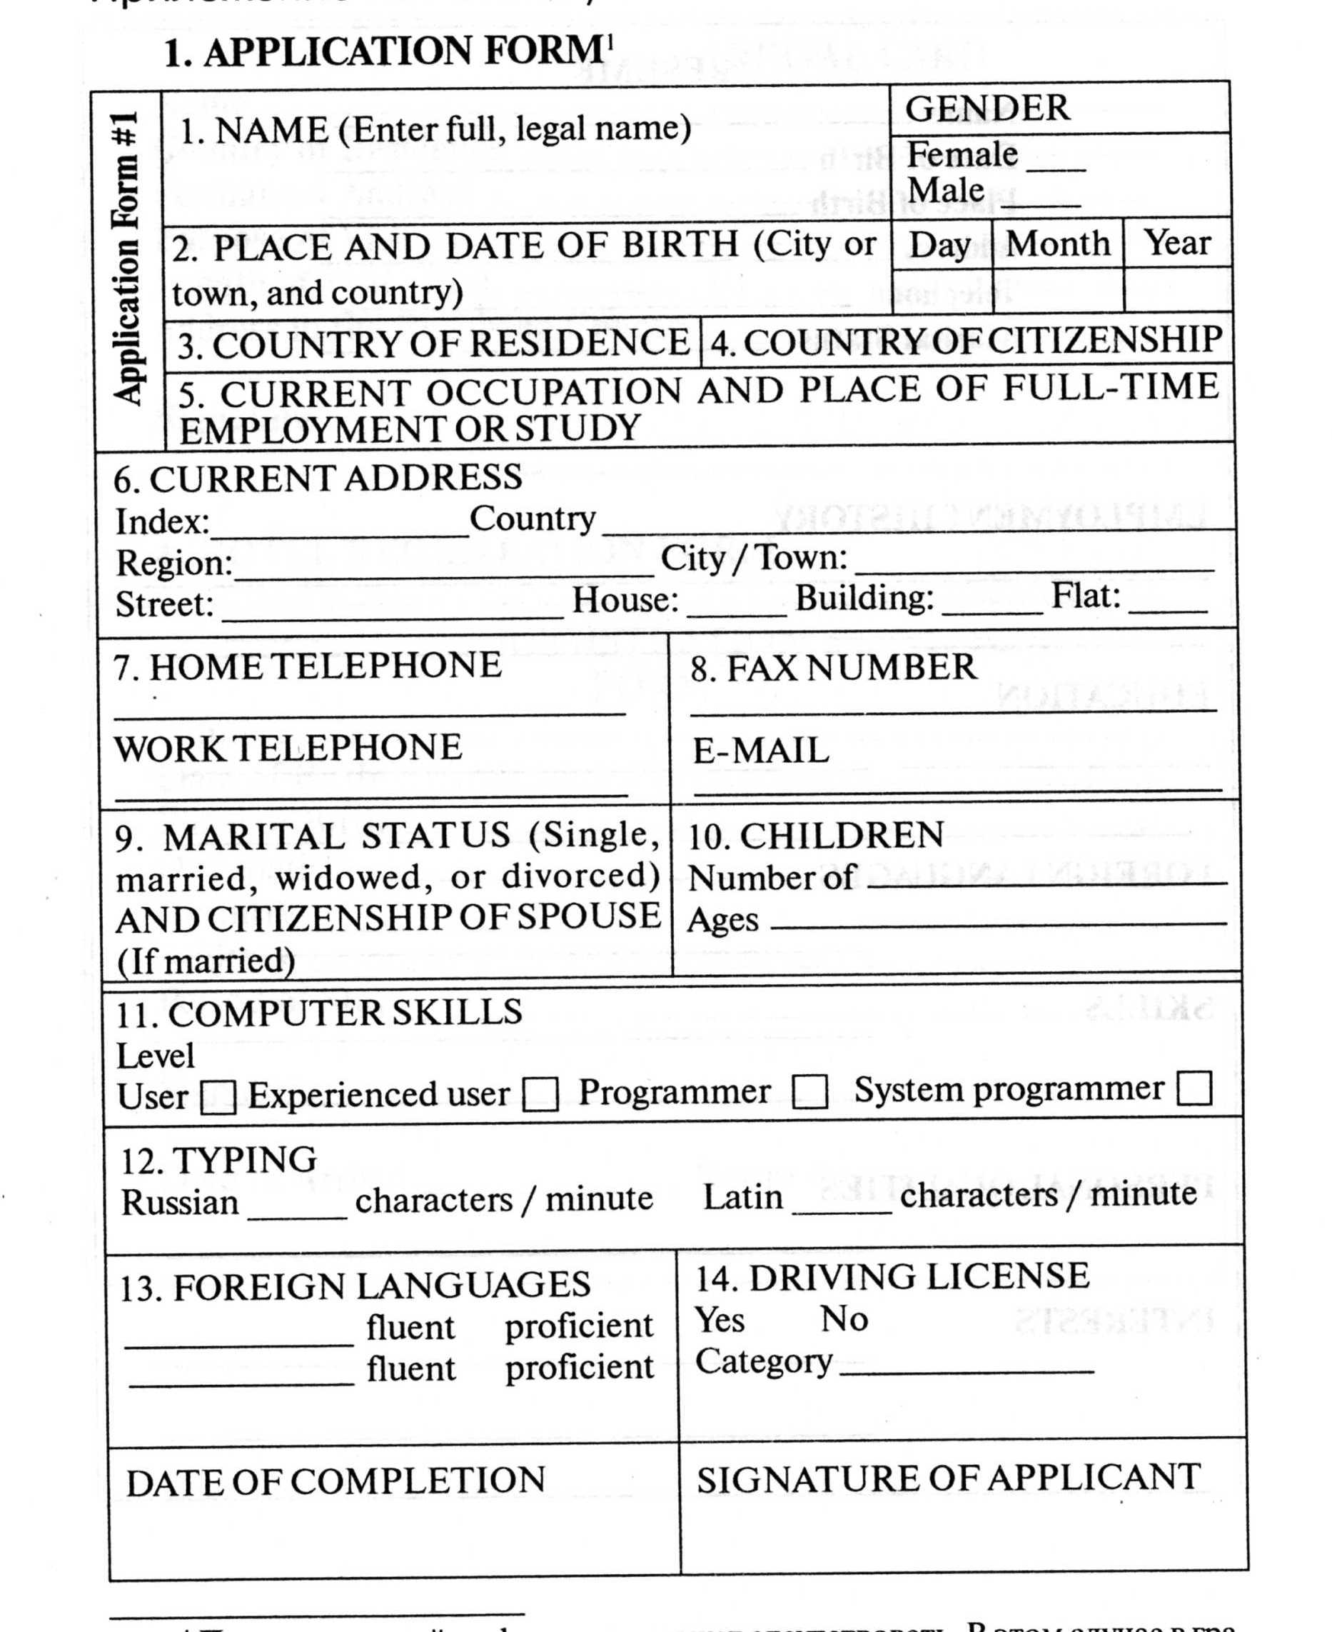

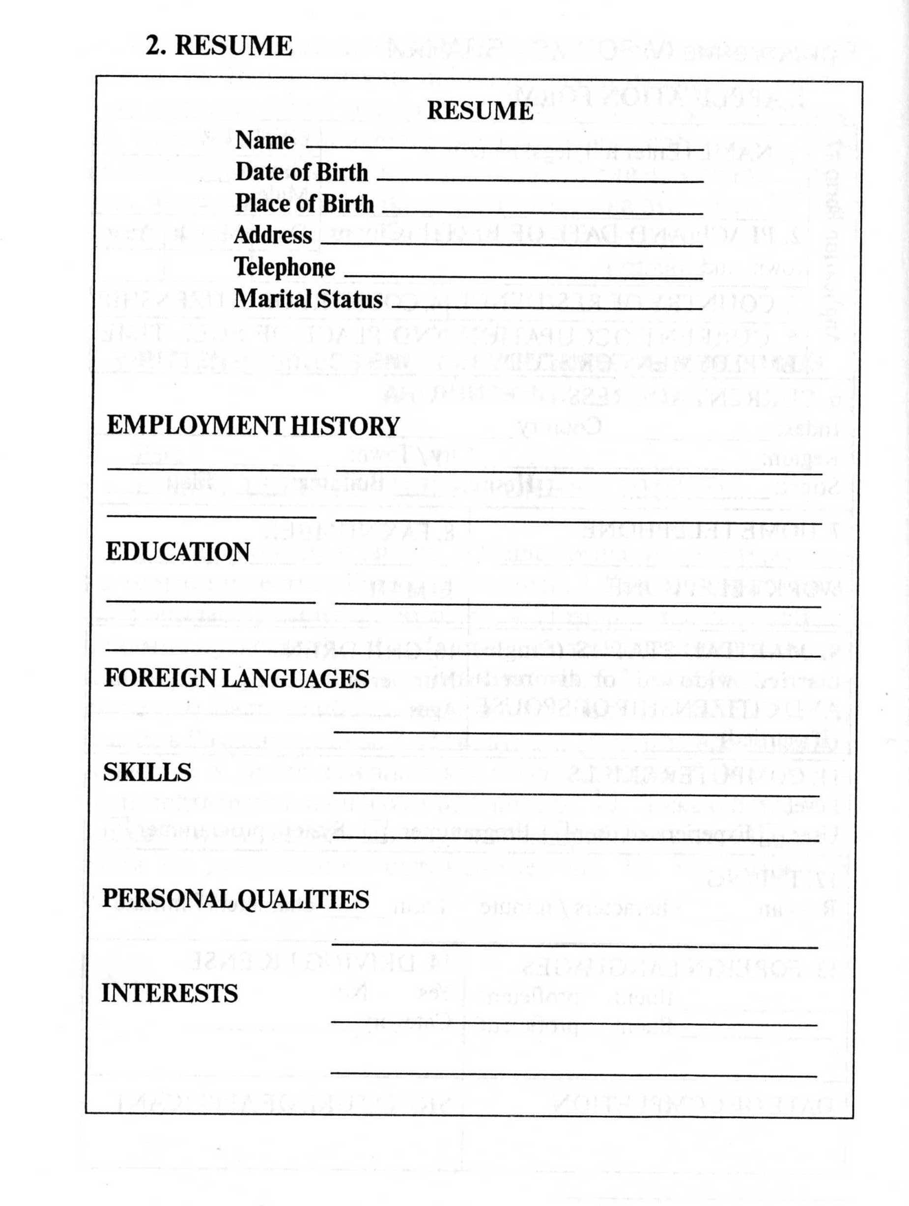

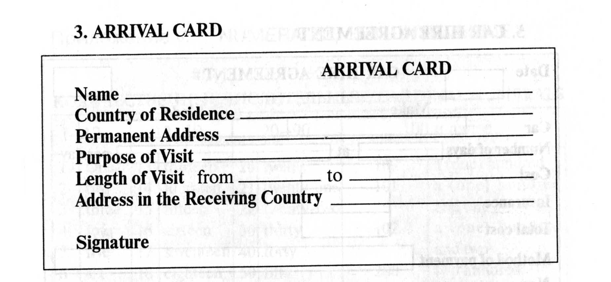

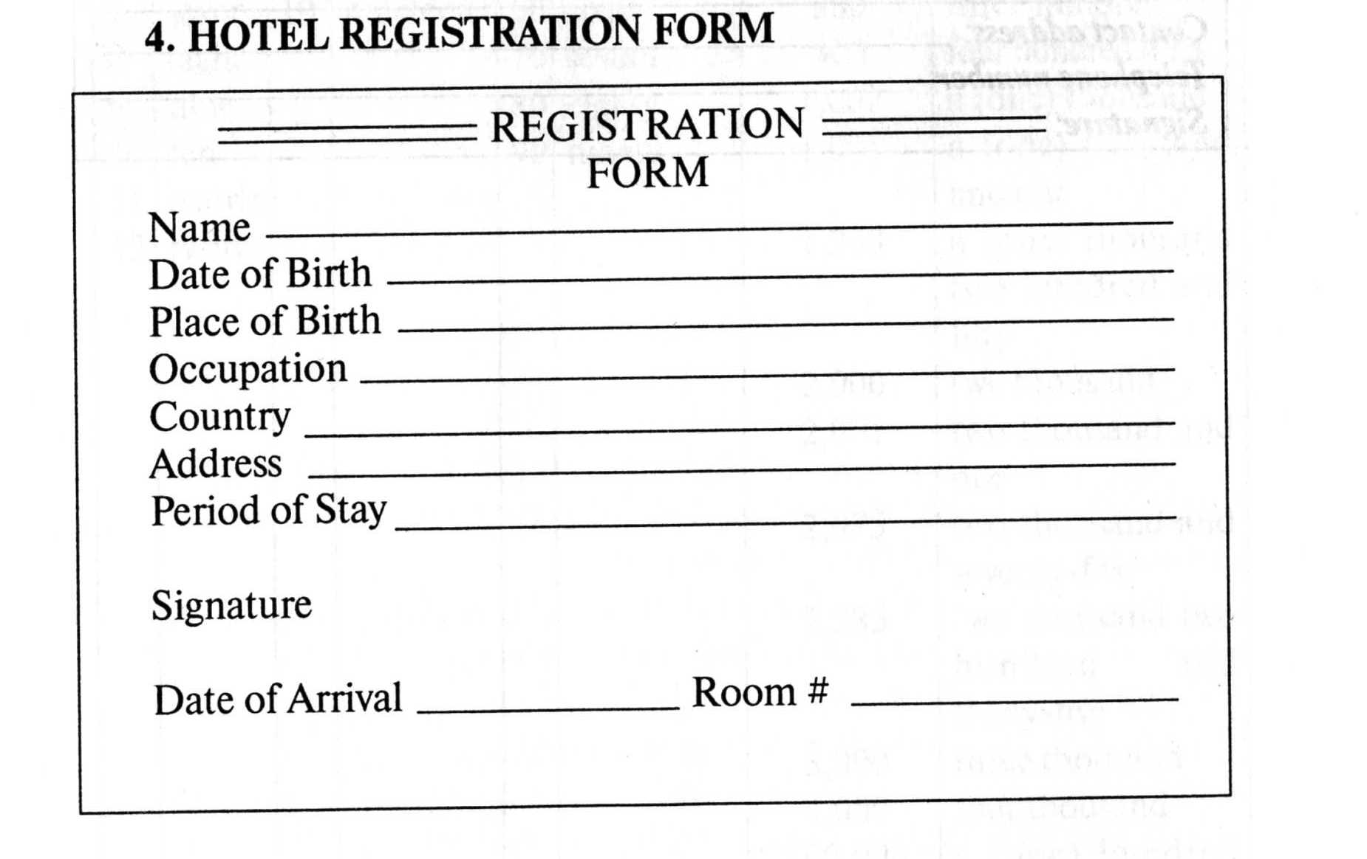

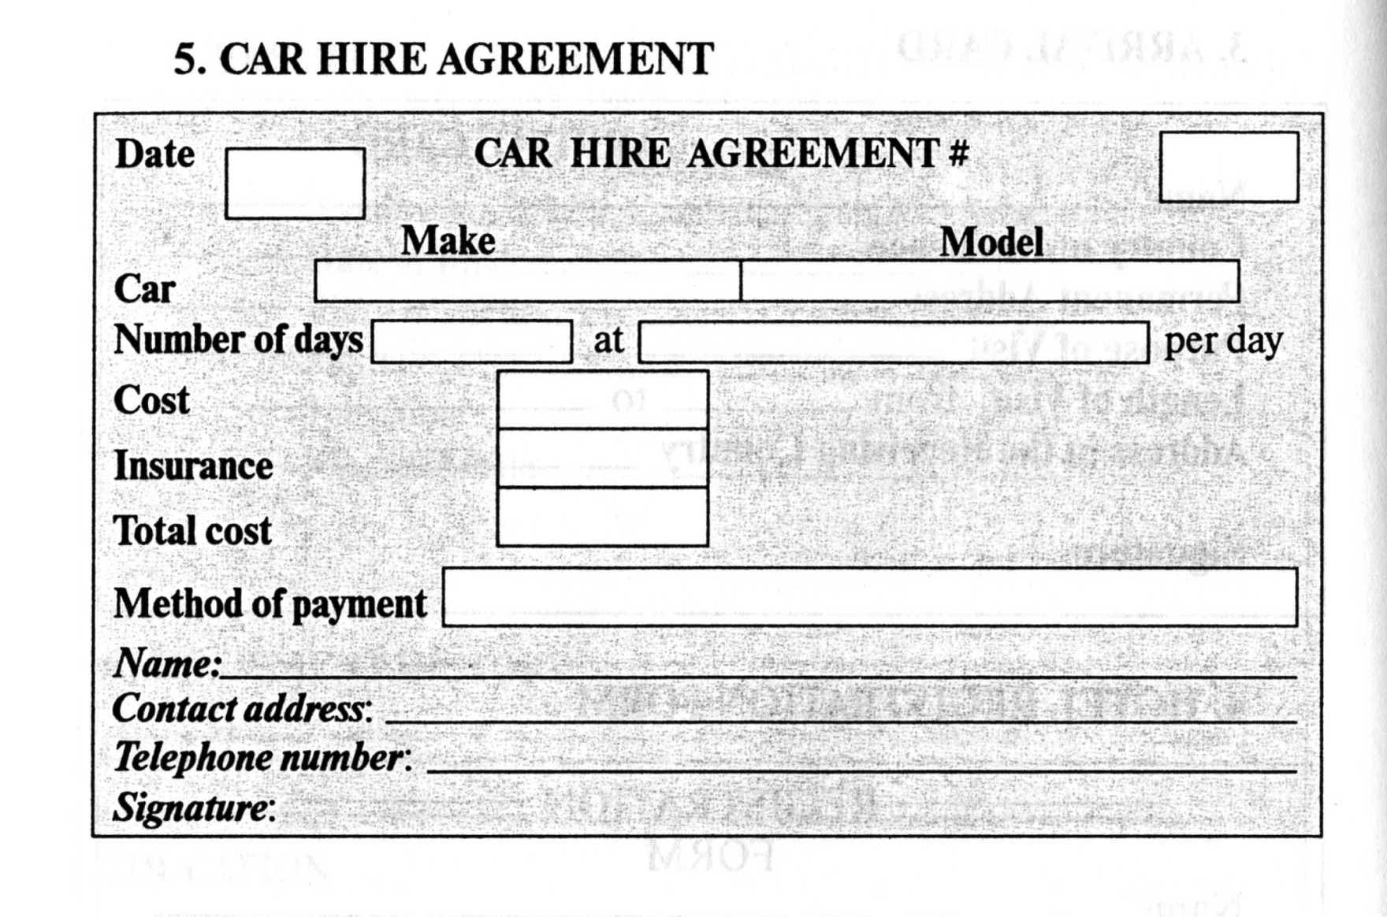

Приложение 3.
CHECK UP YOURSELF

Unit I

MEETING PEOPLE, INTRODUCING YOURSELF AND OTHERS
Part1 GREETING AND PARTING
1.Привет! 2. Здравствуйте! (при первой встрече) 3. Алло! 4. Доброе утро (день, вечер)! 5. Как Вы? Как дела у Ваших друзей? 6. С ними все в порядке, спасибо. 7. Со мной все в порядке. 8. Неплохо, спасибо, а у Вас? 9. Позвольте мне представить Вам Мистера Грина. 10. Приятно с Вами познакомиться, Мисс Уолтер. 11. Рад знакомству с Вами. 12. Извините, сэр. 13. Я должен идти. 14. Ничего страшного. 15. До свидания. 16. Еще увидимся. 17. До скорого. Надеюсь, скоро увидимся. 18. До завтра. 19. Увидимся в понедельник. 20. Не пропадайте.

Part 2
INTRODUCING YOURSELF AND YOUR BUSINESS PARTNERS
1. Позвольте представиться. 2. Мне двадцать пять лет. 3. Я — из России. 4. Я живу в Рязани. 5. В 1997 году я закончил школу. 6. В 2002 году я закончил университет. 7. Я занимаюсь вопросами менеджмента. 8. Я работаю в компании «Возрождение» менеджером. 9. У меня напряженный график. 10. Я отвечаю за это. 11. Я интересуюсь экономикой. 12. Это помогает мне улучшить мои личные позиции. 13. Я говорю по-английски. 14. Я увлекаюсь чтением, музыкой и спортом. 15. Я женат / замужем. 16. Я не женат / не замужем. 17. Я очень люблю свою семью. 18. Спасибо за Ваше внимание. 19. Позвольте мне представить Вам моего коллегу. 20. Он работает в компании «Краун». 21 Ему пять лет. 22. Он из Канады. 23. Он говорит немного по-русски. 24. Это помогает ему в его работе. 25. У него есть се-I. 26. Его сыну три года.

Part3
BUSINESS CARDS
1.1. Это — российская компания. 2. Ее главный офис (штаб-квартира) расположена в Москве. 3. Как его зовут? 4. Как ее зовут? 5. В какой организации она работает? 6. Кем? 7. Где находится ее организация? 8. Какой у Вас номер телефона? 9. Какой у нее номер телефона?
И. Закрытая акционерная компания, совместное предприятие, акционерное общество, общество с ограниченной ответственностью, холдинг, открытое акционерное общество, закрытое акционерное общество, государственное предприятие, частное предприятие.
Part 4
APPLYING FORA JOB. RESUME

1. Как называется компания (организация)? 2.. Что за работа (должность)? 4. Какова зарплата? 5. Какие качества у кандидата ищет компания? 6. Я собираюсь подать заявление о приеме на работу. 7. Трудовая биография. 8. Посмотрите мое резюме в прикрепленном файле. 9. Спасибо за предоставленную возможность подать заявление о приеме на работу. 10. Я заинтересован в этой работе и у меня есть необходимые качества. 11. Дайте мне знать о времени собеседования. 12. Я с нетерпением жду от Вас новостей. 13. Я изучал основы бизнеса. 14. Я работал в крупной компании. 15. Я составлял контракты. 16. Я посещал зарубежные страны. 17. Я говорил с иностранцами по телефону. 18. Она работала за границей. 19. Она принимала участие в международных конференциях по бизнесу. 20. Он умеет пользоваться Интернетом. 21. Я веду деловую переписку.
II. Честолюбивый, инициативный, творческий, трудолюбивый, настойчивый, энергичный, активный, хорошо владеющий устной и письменной речью, хорошо владеющий вычислительными навыками, свободно владеющий английским языком; умело французским языком.
Unit II
Presentation of a Company (an Organization)
Part1
A COMPANY IN FACTS AND FIGURES
1. Главная деятельность компании — производство. 2. У нас пять складов. 3. Годовой рост нашей копании составляет пятнадцать процентов. 4. В прошлом году доход их компании составил пятьдесят миллионов рублей. 5. Годовой оборот этой — 250 тысяч евро. 6. Одна тысяча триста семнадцать сотрудников работают в нашей компании. 7. Наш девиз: «Клиент всегда прав». 8. Чем занимается Ваша компания? 9. Сколько человек трудятся в Вашей компании? 10. Каков годовой доход Вашей компании?

Part2
BUSINESS SUCCESS
1. Наша компания сохраняет цены на низком уровне. 2. Он тратит много денег на рекламу. 3. Каждый работник получает трехнедельную подготовку. 4. Мы посещаем регулярные курсы. 5. У нас проводятся регулярные встречи между специалистами одного профиля. 6. У нас близкие отношения с поставщиками. 7. Мы тесно работаем с нашими клиентами. 8. Мы можем соответствовать Вашим техническим условиям. 9. Я нанимаю местный персонал. 10. Мы используем самые передовые технологии. 11. Мы производим продукцию высокого качества. 12. Мы производим широкий ассортимент продукции. 13. Мы предоставляем услуги высокого качества. 14. Мы вкладываем деньги в развитие. 15. У него представители по всему миру. 16. Они находятся в близком контакте с рынком.
Part 3
ORGANIZATION OF A COMPANY
1. Это — структура нашей организации. 2. Он является нашим исполнительным директором. 3. Они достигли впечатляющего результата. 4. Мистер Смит обычно председательствует на собраниях. 5. Они не занимаются бизнесом непосредственно. 6. Хелен — менеджер по снабжению. 7. Она работает в отделе снабжения. 8. Я отвечаю за оборудование. 9. В нашей компании есть отдел материального снабжения и отдел сырья. 10. Отдел сбыта отвечает за продажи. 11. Руководитель обычно смотрит за работой. 12. Бухгалтерия отвечает за финансовую картину компании. 13. Совет директоров избирает генерального директора. 14. Начальники отделов зависят от топ менеджеров.

Part 4
ANALYSIS
1. Два года назад оборот ее компании вырос на десять процентов по сравнению с предшествующим годом. 2. Их зарплаты падают. 3. В следующем году возрастут цены на сырье. 4. Производительность снизилась на пять процентов, по сравнению с предшествующим годом. 5. Число сотрудников компании обычно снижается. 6. На прошедшей неделе число их поставщиков снизилось. 7. Число наших клиентов выросло с двух в 2001 году до 12 в 2004 году
Unit II1
Part 1. Telephone Conversation.
1 . Я бы хотел поговорить с мистером Смитом. 2. Могу ли я поговорить с ней? 3. Я Вас слушаю. 4. Минуту. Я Вас соединю.5. Кто звонит? 6. Я звоню по поводу объявления. 7. Я позвоню позже. 8. Не могли бы Вы передать мистеру (миссис) Смиту информацию? 9. Не кладите трубку, я его (ее) позову. Извините, но его (ее) нет. 10. Это номер 123542? 11. Нет, Вы набрали неверный номер. 12. — Приятно Вас слышать. — И мне Вас тоже.
13. Спасибо за Ваш звонок. 14. Вас просят к телефону. 15. Пожалуйста, передайте ему (ей), что звонил господин Смит.16. Говорите погромче, пожалуйста. 17. С нетерпением жду встречи с Вами.

Part2 Reserving a Room at a hotel.
1. Могу ли я быть Вам полезным? 2. Я бы хотел забронировать двухместный номер на трое суток, с понедельника по четверг. 3. Я могу предложить Вам номер на третьем этаже. 4. Это меня устраивает. 5. Есть ли в Вашей гостинице какие-нибудь удобства? 6. Здесь есть бассейн, подземная автостоянка, несколько ресторанов, баров и магазинов. 7. Окна Вашего номера выходят на театр. 8. Сколько стоит номер? 9. Семьсот долларов за ночь. 10. Цена включает завтрак. 11. Мне внести задаток? 12. Вы можете заплатить наличными или с помощью кредитной карты. 13. Вы должны отправить нам факс, чтобы подтвердить бронь. 14. — Спасибо. — Пожалуйста.
Part 3 Buying a Ticket for a Plane
1. Чем я могу быть Вам полезен? 2. Мне нужен билет до Владивостока. 3. Есть ли у Вас свободные места? 4. Несколько мест осталось. 5. Я лечу один. 6. Мне бы хотелось экономический класс. 7. Сколько стоят билеты? 8. Они стоят семьсот тридцать долларов, включая сборы в аэропорту. 9. Понятно. 10. Вот, возьмите. 11. Могу ли я заплатить наличными? 12. Номер рейса — семнадцать. 13. Время вылета — 9 часов утра. 14. Время прибытия — 10 часов вечера. 15. Самолет делает посадку во «Внуково». 16. Я Вам благодарен.
Part4. At an Airport. Passing through the Customs.
1. Я планирую находиться в Великобритании в течение недели. 2. Сколько весят сумки? 3. Сожалею, но Вам нужно внести дополнительную плату за перевес багажа. 4. Вы декларируете что-либо? 5. Что именно у Вас есть? 6. У меня немного фирменных сувениров. 7. Это пошлиной не облагается? 8. Что касается валюты, она была декларирована. 9. Вот моя таможенная декларация.
Unit IV
In a Foreign Country
Part 1. Arriving At The Hotel.
1. Я заказал номер в Вашей гостинице. 2. Мистер Иванов заказал в Вашей гостинице одноместный номер. 3. Правильно? 4. Поставьте свою подпись. 5. Вот Ваши ключи. 6. Мне бы хотелось уточнить время. 7. Следует ли мне заполнить регистрационную форму?
Part 2
AT A RESTAURANT
1. На второе мне бы хотелось взять бифштекс. 2. На десерт я возьму мороженое. 3. Я собираюсь попробовать пиццу. 4. Что бы Вам хотелось на первое? 5. Что Вы хотите выпить? 6. Что именно представляет собой это блюдо? 7. Что Вы рекомендуете? 8. Мне бы хотелось порекомендовать это блюдо. 9. Это стоит попробовать. 10. Официант, я оплачу. 11. Вы принимаете карточки «Виза»? 12. Мы распределим счет. 13. Не могли бы Вы поменять это? 14. Это не то, что я заказывал. 15. Я думаю, счет неверный. 16. Вы выбрали что-нибудь на второе? 17. По правде говоря, я не могу сделать выбор. 18. Я не уверен. Не могли бы Вы помочь мне? 19. Если бы я был на Вашем месте, я бы заказал наше фирменное блюдо дня. 20. Боюсь, свинина не очень полезна. 21. Как насчет напитков? Вот список вин. 22.Приятного аппетита!
Part3
FINDING ONE'S WAY
I. 1. Где находится почта? 2. Как мне добраться до рынка? 3. Не могли бы Вы объяснить мне, как добраться до ближайшего магазина? 4. Правильно ли я иду к театру? 5. Идите по улице (от последнего дома к первому). 6. Идите по улице (от первого дома к последнему) 7. Офис находится вон там. 8. Это (не)далеко отсюда. 9. Вы можете сесть на такси (автобус). 10. Вам следует ехать на метро. 11. Идите пешком до перекрестка. 12. Это — слева (справа) от Вас. 13. Офис находится за углом. 14. Это около двух кварталов отсюда. 15. Поблизости отсюда есть автостанция?
11.1. Где я могу взять машину напрокат? 2. Где я могу купить запчасти, поменять колесо и починить мою машину? 3. мне дорогу к Москве на карте. 4. Сколько времени у меня уйдет на то, чтобы добраться до Москвы? 5. Как мне добраться к шоссе на Москву? 6. Есть ли мотель (зона отдыха, станция техобслуживания и т.д.) вдоль дороги? 7. Где находится ближайшая заправочная станция? 8. Мне нужен бензин. 9. Где я могу полный бак и купить моторное масло?
Part 4
AT A CAR HIRE OFFICE
1. Мне бы хотелось взять машину напрокат на два дня. 2. Это возможно? 3. Вам бы хотелось с ручной или автоматической коробкой передач? 4. Я хочу взять «Волгу». 5. Взгляните на мои водительские права. 6. Прокат на пять дней обойдется в пятнадцать тысяч рублей. 7. Включена ли страховка? 8. Можно мне заплатить чеком или карточкой «Виза»? 9. Как угодно. 10. Это Ваша часть договора о прокате. 11. Вот Ваши ключи. 12. Бензобак заполнен. 13. Ваш автомобиль — на улице. 14. Доброго пути.

UnitV
DRAWING UP A CONTRACT
Part 1
BUSINESS TALKS
1. Мы продаем оборудование на условиях СРК. 2. Ориентировочное количество поставляемого сырья составляет 100 000 кг по цене 1,1 доллара за килограмм. 3. Общая сумма контракта составляет 107 000 рублей. 4. Какие условия осуществления платежа Вы предпочитаете? 5. Мы предпочитаем аккредитив банковскому переводу. 6. Вы не против банковского перевода? 7. Я уверен, это достаточно надежный способ оплаты для наших обеих компаний. 8. Расчет за поставляемый товар производится путем выставления безотзывного аккредитива. 9. Говоря по правде, мы часто имеем дело с аккредитивами. 10. Исполняющим банком является банк «Кредо». 11. Я благодарю Вас за гостеприимство. 12. Вы хорошо доехали? 13. Я получил удовольствие от поездки. 14. Счастлив это слышать. 15. Давайте перейдем к делу. 16. Сегодня мы обсудим основные пункты контракта. 17. Это меня устраивает. 18. Давайте уточним некоторые аспекты. 19. Точное количество и стоимость на каждую отдельную поставку будут указаны в дополнительных соглашениях. 20. Надеюсь, Вы удовлетворены ценой за килограмм. 21. Мы были бы счастливы, если бы Вы немного снизили цену. 22. Боюсь, здесь я не смогу с Вами согласиться на этот счет. 23. Мы предложили Вам нашу наиболее приемлемую цену.

Unit VI
WRITTEN BUSINESS ENGLISH
Part 1
E-MAIL LETTERS
1. Спасибо за Ваш запрос. 2. Наша компания заинтересована в сотрудничестве с Вашей компанией. 3. Как договаривались, мы посылаем Вам наши образцы. 4. Познакомьтесь с нашими ценами на условиях СРК до Бостона и с техническими требованиями к товару в прикрепленных файлах. 5. Пожалуйста, сообщите нам Вашу наиболее подходящую цену. 6. Мы бы хотели выслать Вам наши цены. 7. Пожалуйста, уточните время Вашего визита. 8. Дайте нам знать как можно быстрее. 9. Мы бы хотели подтвердить наш заказ от 5 апреля. 10. Пожалуйста, свяжитесь с нами, если возникнут любые проблемы. И. Мы надеемся на дальнейшее сотрудничество. 12. От лица (по поручению)...,....

Дополнительный дидактический материал для спецкурса «Деловой английский»

